INSTITUTO TECNOLÓGICO SUPERIOR DEL SUR DE GUANAJUATO



Tarea 2.5: Exists y NOT Exists

Elaborado por:
MARCO MANUEL SANTOYO PATIÑO

Docente:
Luis German Gutierrez

Uriangato, Gto. 16 de septiembre de 2026

NWIND
1.- Mostrar los proveedores que no tienen productos.
select * from suppliers s
where not exists(
select 1 from products p
where p.supplierid = s.supplierid
);
2.- Mostrar los proveedores que tienen al menos un producto con UnitPrice > 100.
select s.SupplierID, s.CompanyName
from Suppliers s
where exists (
select *
from Products p
where p.SupplierID = s.SupplierID
and p.UnitPrice > 100
);
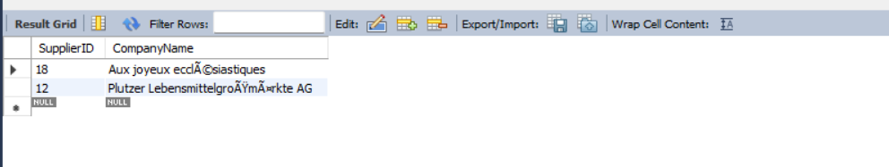

3.- Mostrar los clientes que nunca han realizado una orden.
select c.CustomerID, c.CompanyName
from Customers c
where not exists (
select *
from Orders o
where o.CustomerID = c.CustomerID
);
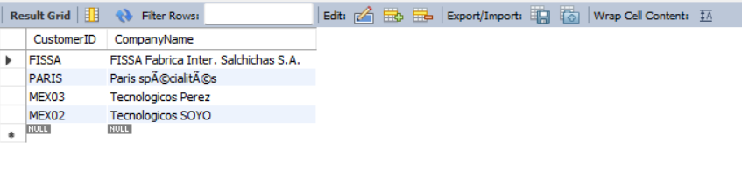
4.- Mostrar los clientes que tienen al menos una orden posterior al año 1997.
select c.CustomerID, c.CompanyName
from Customers c
where exists (
select *
from Orders o
where o.CustomerID = c.CustomerID
and o.OrderDate >= '1998-01-01'
);
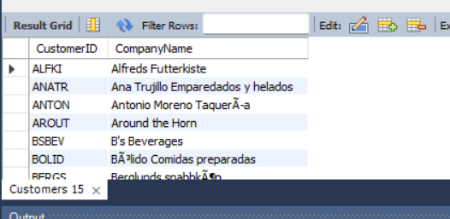
WORLD
5.- Mostrar los países que tienen al menos una ciudad con población mayor a 500,000.
use world;
select co.code, co.name
from Country co
where exists (
select *
from City ci
where ci.CountryCode = co.Code
and ci.Population > 500000
);
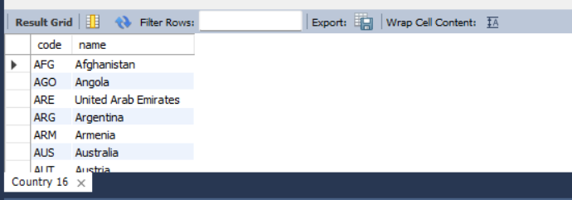
6.- Mostrar los países que tienen registrado el idioma Spanish.
select co.code, co.name
from Country co
where exists (
select * from CountryLanguage cl
where cl.CountryCode = co.code
and cl.language = 'Spanish'
);
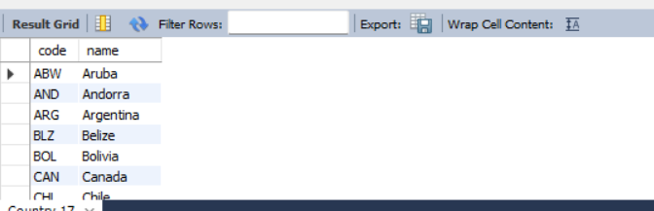
7.- Mostrar los países que tienen una ciudad con más de 1 millón de habitantes tienen registrado el idioma español.
select co.code, co.name
from country co
where exists(
select * from city ci
where ci.countryCode = co.code
and ci.Population > 1000000
)
and exists (
select * from CountryLanguage cl
where cl.countryCode = co.code
and cl.language = 'Spanish'
);
